INDICAÇÃO Nº 1210/2014

Sugere ao Poder Executivo Municipal reforma do campo de bocha do Centro Esportivo Municipal “Antonio Leme”, localizado na Rua da Prata, no bairro Mollon.

Excelentíssimo Senhor Prefeito Municipal,

Nos termos do Art. 108 do Regimento Interno desta Casa de Leis, dirigem-me a Vossa Excelência para sugerir que, por intermédio do Setor competente, que proceda a reforma do campo de bocha do Centro Esportivo Municipal “Antonio Leme”, localizado na Rua da Prata, no bairro Mollon.

**Justificativa:**

Conforme visita realizada no local, este vereador pôde constatar que este local de precisa de melhorias, sendo o conserto do telhado que está com várias telhas faltando e outras quebradas, reparo no alambrado e limpeza em toda a extensão. Necessita de providências urgentes.

Plenário “Dr. Tancredo Neves”, em 20 de março de 2014.

**ADEMIR DA SILVA**

-Vereador-

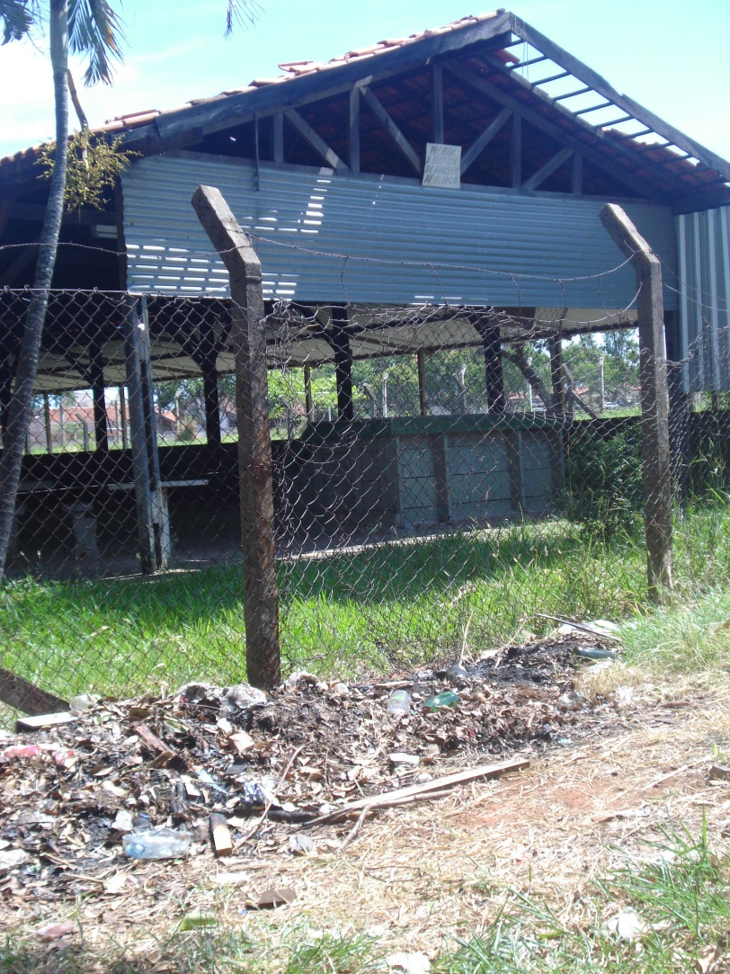

Campo de bocha necessita de reforma, no Centro Esportivo Municipal “Antonio Leme”, no bairro Mollon.

**ADEMIR DA SILVA**

-vereador-